 | EMPRESA PÚBLICA METROPOLITANA DE MOVILIDAD Y OBRAS PÚBLICAS
 | FICHA TÉCNICA N° 16
 | PROYECTO : | REHABILITACIÓN INTEGRAL DEL PARQUE SIERRA HEMOSA.
 | OBJETIVOS : | - DOTAR DE INFRAESTRUCTURA DEPORTIVA AL PARQUE DE SIERRA HERMOSA, BENEFICIANDO A LAS PARRROQUIAS DE GUAMANÍ, LA ECUATORIANA, QUITUMBE Y TURUBAMBA.  - REALIZAR LA REHABILITACIÓN INTEGRAL DE DICHO PARQUE, IMPULSANDO DE ESTA MANERA EL DEPORTE Y LA RECREACIÓN ACTIVA EN LA CIUDADANÍA. |  |  | COSTO DEL PROYECTO ($) | 257.600,00 (Con IVA)
 |  |  |  |  | ESTUDIOS : | EJECUTADO 100% POR ADM DIRECTA
 | 1. INFORMACION BÁSICA DEL SITIO
 | UBICACIÓN
 | 1.1 ADMINISTRACIÓN ZONAL : |  | QUITUMBE
 | 1.2 PARROQUIA : |  | GUAMANÍ / LA ECUATORIANA / QUITUMBE / TURUBAMBA
 | 1.3 BARRIO O SECTOR : |  | SIERRA HERMOSA
 | 1.4 CALLE: |  | Oe6
 | 1.5 DESDE: |  | S55
 | 1.6 HASTA: |  | S55B
 | 2. DATOS GENERALES |  |  | PLANO DE UBICACIÓN
 | 2.1 PORCENTAJE DE CONSOLIDACIÓN : |  | ALTA | 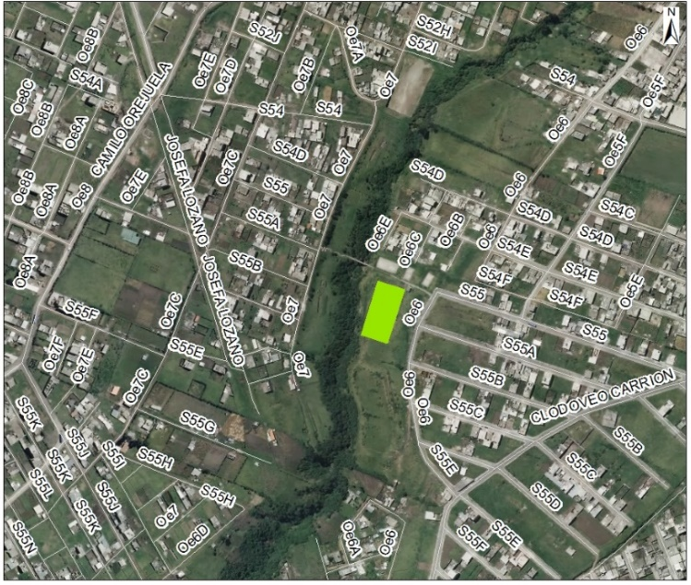
 | 2.2 DENSIDAD POBLACIONAL (Hab/ha): |  | 51 – 600
 | 2.3 POBLACIÓN |  | 262267
 | 2.4 AFECTACIONES : |  | NO
 | 3.SERVICIOS BÁSICOS
 | 3.1 ALCANTARILLADO : |  | SI
 | 3.2 AGUA POTABLE : |  | SI
 | 3.3 RED ELÉCTRICA : |  | SI
 | 3.4 ÍNDICE DE NECESIDADES BÁSICAS INSATISFECHAS: |  | 26 – 75
 | 4. TRANSPORTE
 | 4.1 TRANSPORTE PÚBLICO : |  | SI
 | 4.2 TRANSPORTE PRIVADO : |  | SI
 | 4.3 TRANSPORTE PESADO : |  | SI
 | 5. ASPECTOS FÍSICOS
 | 5.1 ÁREA PARQUE COMPLETO (m2) : |  | 10.905,30
 | 6. DETALLE GENERAL DEL PROYECTO
El proyecto pretende implementar una cancha de césped sintético en el Parque de Sierra Hermosa, así como el mejoramiento y adecentamiento del parque en el que se encuentra la cancha, con el propósito de dotar de infraestructura deportiva y de recreación de calidad que incentive a la población a realizar más actividades al aire libre.

Las tareas de adecuación del parque corresponden principalmente a trabajos de obra civil, mismos que se realizarán por administración directa.

